Лето - пора походов.

Летнюю работу с детьми в детском саду принято называть оздоровительной, она имеет свою специфику. Важно всемерно использовать благоприятные для укрепления здоровья детей условия летнего времени и добиться, чтобы ребёнок окреп, поправился и закалился. В летний период посещение детского сада должно предоставлять дошкольникам возможность получения ярких, незабываемых впечатлений, отдыха от непосредственно образовательной деятельности.
Одной из таких форм являются прогулки – походы за территорию детского сада, в ходе которой решаются не только оздоровительные задачи, но и воспитывается любовь и эстетическое отношение к природе, удовлетворяются их познавательные потребности.
Так, в назначенный день дошкольники старшей группы «Медвежата» пришли в МДОУ «Ромодановский детский сад комбинированного вида» экипированными: удобная спортивная обувь, головные уборы, рюкзачки с сухим пайком туриста – и, конечно же, воодушевленными предстоящим путешествием. С инструктором по физической культуре обсудили маршрут по карте, определили по компасу направления движения, и вместе с воспитателем Е.П. Мельниковой и помощником воспитателя И.Н. Ключниковой отправились в путь!
Маршрут проходил через летний парк. Нас встретили белоствольные березы и летние цветы. Первые цветы и трава пахнут по-особому – это отметили юные туристы. Почтили память войнам, погибших в Великой Отечественной войне.
Дальше путь лежал через центральную площадь п. Ромоданово, преодолевая реку Инсар по висячему мосту. Ходьба по нему – дело непростое, требующее побороть страх, развивающее смелость, уверенность и ответственность не только за себя, но и за других. Фотография на память. Пусть она напомнит о счастливых днях детства.
А за мостом юных туристов ждал открытый стадион с искусственным покрытием, куда большинство из них пришли впервые. Здесь было предложено детям поиграть в полюбившиеся игры, эстафеты и запечатлеть увиденное в своих рисунках.
Особенно долгожданным оказался привал, когда уставшие после длительного похода и полные впечатлений дети достали из своих рюкзаков сухой паек и смогли насладиться отдыхом на природе. В каждом угощении тепло маминых рук: соки, фрукты, домашнее печенье – хорошее подспорье в походе!
Дети отдыхали, делились впечатлениями. Вот и подошло время собираться в обратный путь.
В детский сад вернулись чуть-чуть уставшими, но такими счастливыми!

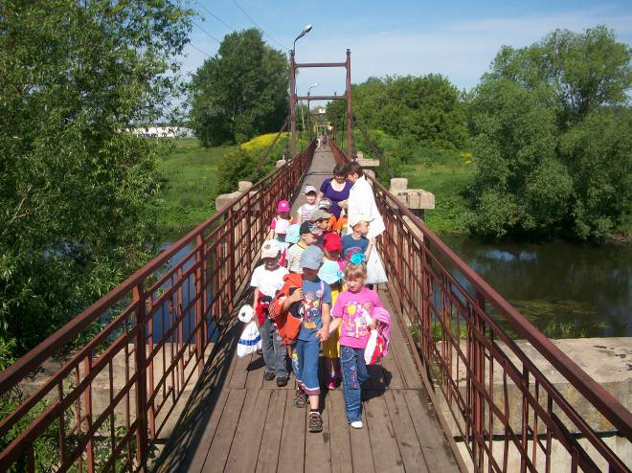

Инструктор по физической культуре
Савинова Е.Б.

